SitaMore Anstauelement für Sita Dachgully

Sita Bauelemente

Eigenschaften

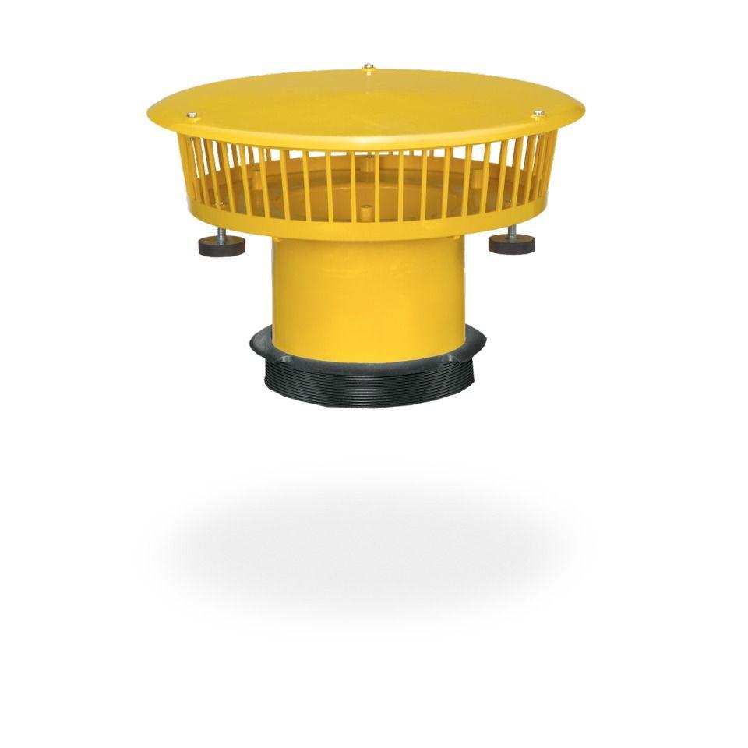

Art Zubehör

Stauelement

Werkstoff

Polyamid (PA)

Brandverhalten

B2, E

Gewicht (kg)

2,22